В Донском районе стартовала экспозиция по проекту межевания одного из кварталов
29.02.2016
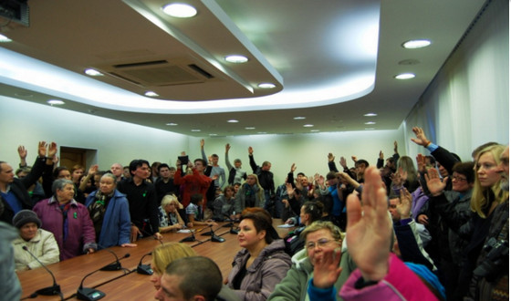
Жителей Донского района познакомят с проектом межевания одного из кварталов. Об этом сообщили в управе.

Стартовала экспозиция, на которой каждый желающий может оставить свои предложения по проекту актуализации территории, ограниченной Загородным шоссе, проектируемым проездом №4423, а также границами железной дороги и промышленной зоны. Мероприятие пройдет с 29 февраля по 6 марта по адресу: 2-й Тульский переулок, дом 4. Кроме того, 3 марта для горожан организуют специальную консультацию по вопросам проекта. Начало в 16:00.

Добавим, что основное собрание участников плвнируется провести 14 марта в 19:00. Напомним, что на сегодня в Донском районе уже открыты три экспозиции по проектам актуализации кварталов. Они проходят в центре досуга и спорта «Донской», а также библиотеках №№164 и 166.

Адрес страницы: http://donskoy.mos.ru/presscenter/news/detail/2559839.html
Управа Донского района города Москвы

